# Unit 3 Lesson 2 (trang 16, 17)

**SBT Tiếng Anh lớp 12 trang 16, 17 Unit 3 Lesson 2 - ILearn Smart World**  
**New Words**  
**(trang 16 SBT Tiếng Anh 12 Smart World):** Read the clues. Complete the crossword. (Đọc các gợi ý. Hoàn thành ô chữ.)  
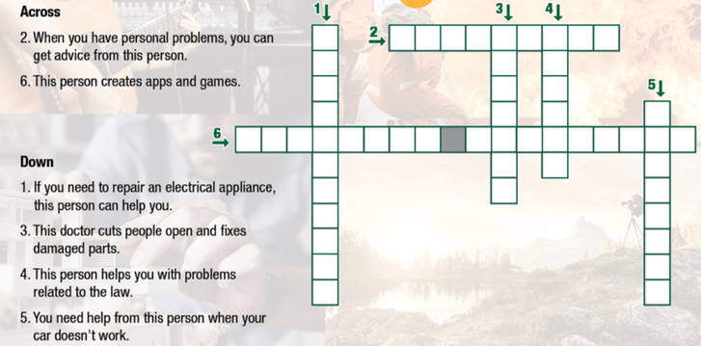  
**Đáp án:**  
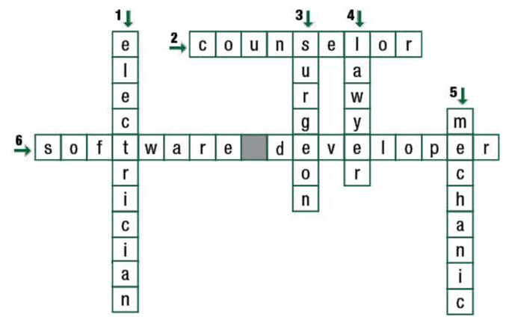  
**Hướng dẫn dịch:**  
1. Nếu bạn cần sửa chữa thiết bị điện, người này có thể giúp bạn.  
2. Khi bạn gặp vấn đề cá nhân, bạn có thể nhận được lời khuyên từ người này.  
3. Bác sĩ này mổ người và sửa chữa các bộ phận bị hỏng.  
4. Người này giúp bạn giải quyết các vấn đề liên quan đến pháp luật.  
5. Bạn cần sự giúp đỡ từ người này khi xe của bạn không hoạt động.  
6. Người này tạo ra các ứng dụng và trò chơi.  
  
**Listening**  
**a (trang 16 SBT Tiếng Anh 12 Smart World):** Listen to a girl talking to her mom about future jobs. Which three jobs is she considering? (Hãy lắng nghe một cô gái nói chuyện với mẹ cô ấy về công việc tương lai. Cô ấy đang cân nhắc ba công việc nào?)  
CD1 TRACK 06  
  
**Đáp án:** software developer, surgeon, mechanic  
**Nội dung bài nghe:**  
Ashley: Hi, Mom. I'm thinking about what jobs want to do in the future, but I'm not very sure.  
Mrs. Smith: Which job are you thinking about?  
Ashley: There are three. think being a mechanic could be interesting. like working with my hands, and I don't think I'd like working in an office.  
Mrs. Smith: That could be good. Is there anything you wouldn't like about being a mechanic?  
Ashley: Maybe I wouldn't make a lot of money.  
Mrs. Smith: I think it depends on what type of work you do. What about the other two jobs?  
Ashley: I'm also interested in being a software developer.  
Mrs. Smith: That's quite different from being a mechanic.  
Ashley: Yeah, but in a way, it's similar. It's all about problem-solving, just like being a mechanic.  
Mrs. Smith: OK. But you'd need to work in an office, and don't think you'd like that.  
Ashley: No, I wouldn't like that. But many companies now offer working from home or a mix of working from home and in an office. So, that might be OK.  
Mrs. Smith: All right. I think it could be a great choice. Technology is a huge part of our lives. What's the last option?  
Ashley: Surgeon. Again, it's about working with my hands. And I love learning about the human body.  
Mrs. Smith: That's also a good option. You'd need to work long hours, though. Would you like that?  
Ashley: I'm not really sure.  
Mrs. Smith: Well, how about we talk to some people with those jobs?  
Ashley: That's a good idea. Thanks, Mom.  
**Hướng dẫn dịch:**  
Ashley: Chào mẹ. Con đang nghĩ về những công việc con muốn làm trong tương lai, nhưng con không chắc lắm.  
Bà Smith: Con đang nghĩ đến công việc nào?  
Ashley: Có ba công việc. Con nghĩ làm thợ máy có thể thú vị. Giống như làm việc bằng tay vậy, và con không nghĩ mình thích làm việc trong văn phòng.  
Bà Smith: Có thể tốt. Có điều gì con không thích khi làm thợ máy không?  
Ashley: Có lẽ con sẽ không kiếm được nhiều tiền.  
Bà Smith: Mẹ nghĩ điều đó phụ thuộc vào loại công việc con làm. Còn hai công việc kia thì sao?  
Ashley: Con cũng muốn trở thành một nhà phát triển phần mềm.  
Bà Smith: Công việc đó khá khác với làm thợ máy.  
Ashley: Đúng vậy, nhưng theo một cách nào đó, thì chúng giống nhau. Tất cả đều liên quan đến việc giải quyết vấn đề, giống như làm thợ máy vậy.  
Bà Smith: Được. Nhưng con cần phải làm việc trong văn phòng, và con không nghĩ mình thích điều đó.  
Ashley: Không, con không thích điều đó. Nhưng nhiều công ty hiện nay cung cấp dịch vụ làm việc tại nhà hoặc kết hợp làm việc tại nhà và tại văn phòng. Vì vậy, điều đó có thể ổn.  
Bà Smith: Được thôi. Mẹ nghĩ đó có thể là một lựa chọn tuyệt vời. Công nghệ là một phần rất lớn trong cuộc sống của chúng ta. Lựa chọn cuối cùng là gì?  
Ashley: Bác sĩ phẫu thuật. Một lần nữa, đó là về việc làm việc bằng tay. Và con thích tìm hiểu về cơ thể con người.  
Bà Smith: Đó cũng là một lựa chọn tốt. Tuy nhiên, con sẽ cần phải làm việc nhiều giờ. Con có muốn như vậy không?  
Ashley: Con không thực sự chắc chắn.  
Bà Smith: Vậy thì chúng ta hãy nói chuyện với một số người có công việc đó nhé?  
Ashley: Đó là một ý kiến ​​hay. Cảm ơn mẹ.  
**b (trang 16 SBT Tiếng Anh 12 Smart World):** Now, listen and circle the correct answers. (Bây giờ, hãy lắng nghe và khoanh tròn câu trả lời đúng.)  
CD1 TRACK 06  
1. Why does the girl like the first job?  
A. She likes solving problems.  
B. She likes working with her hands.  
C. She likes working with people.  
2. What might be a bad thing about the first job?  
A. long hours  
B. repetitive tasks  
C. not much money  
3. What does her mom say she might not like about the second job?  
A. working alone  
B. working in an office  
C. doing research  
4. Why is the girl interested in the last job?  
A. She loves helping people.  
B. She loves learning about the human body.  
C. She loves learning about computers.  
5. What does her mom suggest they do next?  
A. talk to her teacher  
B. do more research  
C. talk to people with those jobs  
**Đáp án:**  
  
  
  
  
1. B  
  
  
2. C  
  
  
3. B  
  
  
4. B  
  
  
5. C  
  
  
  
  
**Hướng dẫn dịch:**  
1. Tại sao cô gái thích công việc đầu tiên?  
- Cô ấy thích làm việc bằng tay.  
2. Điểm yếu của công việc đầu tiên là gì?  
- Không có nhiều tiền.  
3. Mẹ cô ấy nói rằng cô ấy có thể không thích điều gì ở công việc thứ hai?  
- Làm việc trong văn phòng.  
4. Tại sao cô gái lại hứng thú với công việc cuối cùng?  
- Cô ấy thích tìm hiểu về cơ thể con người.  
5. Mẹ cô ấy gợi ý họ nên làm gì tiếp theo?  
- Nói chuyện với những người làm những công việc đó.  
  
**Grammar**  
**a (trang 17 SBT Tiếng Anh 12 Smart World):** Fill in the blanks with phrases from the box. (Điền cụm từ trong hộp vào chỗ trống.)  
  
  
  
  
wouldn't like  
  
  
would find  
  
  
would enjoy  
  
  
  
  
would need  
  
  
would make  
  
  
would you mind  
  
  
  
  
1. Susan wants to be a lawyer, but I don't think she ______ doing research and managing all the related documents.  
2. I ______ meeting new people all the time. I prefer to work alone.  
3. ______ helping me figure out what job I want in the future?  
4. John ______ it fun to be a mechanic. He loves working with machines.  
5. She ______ to be more patient to be a good software developer.  
6. I ______ a lot of money when I used work during summer breaks.  
**Đáp án:**  
  
  
  
  
1. would enjoy  
  
  
2. wouldn't like  
  
  
3. would you mind  
  
  
  
  
4. would find  
  
  
5. would need  
  
  
6. would make  
  
  
  
  
**Hướng dẫn dịch:**  
1. Susan muốn trở thành luật sư, nhưng tôi không nghĩ cô ấy sẽ thích nghiên cứu và quản lý tất cả các tài liệu liên quan.  
2. Tôi không thích gặp gỡ những người mới mọi lúc. Tôi thích làm việc một mình.  
3. Bạn có thể giúp tôi tìm ra công việc tôi muốn trong tương lai không?  
4. John sẽ thấy làm thợ máy rất thú vị. Anh ấy thích làm việc với máy móc.  
5. Cô ấy sẽ cần kiên nhẫn hơn để trở thành một nhà phát triển phần mềm giỏi.  
6. Tôi sẽ kiếm được rất nhiều tiền khi tôi làm việc trong kỳ nghỉ hè.  
**b (trang 17 SBT Tiếng Anh 12 Smart World):** Unscramble the sentences. (Sắp xếp lại các câu.)  
1. love/work/their/l'd/help/through/to/problems./people  
2. mind telling/Would you/being a surgeon?/me more about  
3. work/a/able/developer/home./1/be/would/from/software/think  
4. the office./in/I would/all day/work alone  
5. to/need/be/to/You/work/as/would/quickly/able/mechanic./a  
6. mind/and/you/long/Would/on/the/weekends?/working/hours  
**Đáp án:**  
1. I'd love to help people work through their problems.  
2. Would you mind telling me more about being a surgeon?  
3. I think a software developer would be able to work from home.  
4. would work alone all day in the office.  
5. You would need to be able to work quickly as a mechanic.  
6. Would you mind working long hours and on the weekends?  
**Hướng dẫn dịch:**  
1. Tôi rất muốn giúp mọi người giải quyết vấn đề của họ.  
2. Bạn có thể kể cho tôi thêm về việc trở thành một bác sĩ phẫu thuật không?  
3. Tôi nghĩ một nhà phát triển phần mềm có thể làm việc tại nhà.  
4. sẽ làm việc một mình cả ngày trong văn phòng.  
5. Bạn sẽ cần có khả năng làm việc nhanh như một thợ máy.  
6. Bạn có thể làm việc nhiều giờ và vào cuối tuần không?  
  
**Writing**  
**(trang 17 SBT Tiếng Anh 12 Smart World):** Write a paragraph about a job you think you'd be good at and a paragraph about a job you'd be bad at. Give reasons for your opinion. Write 180-200 words. (Viết một đoạn văn về một công việc mà bạn nghĩ mình sẽ làm tốt và một đoạn văn về một công việc mà bạn sẽ làm tệ. Nêu lý do cho ý kiến ​​của bạn. Viết 180-200 từ.)  
**Gợi ý:**  
One job I think I would be good at is being a software developer. I've always been interested in technology and coding. I think I'd be able to learn the necessary knowledge and skills very quickly. I also enjoy problem solving, and I think I'd be able to spend hours working on a problem without getting bored. I can work well on ny own or on a team, and as a software developer, I'd need to do both. I'm also very careful and patient, and I think those characteristics would help me become a good software developer.  
A job I think I would be bad at is being a surgeon. It's a stressful job, and I would find it difficult to manage the stress. It's also a really important and difficult job. If I make a mistake, I might kill someone, and I wouldn't be able to live with that. Also, I wouldn't be able to work with blood because I'm scared of it. A surgeon also needs to study a lot, and I'm not interested in a biology, so I wouldn't be able to become a surgeon.  
**Hướng dẫn dịch:**  
Một công việc tôi nghĩ mình sẽ giỏi là trở thành một nhà phát triển phần mềm. Tôi luôn quan tâm đến công nghệ và mã hóa. Tôi nghĩ mình có thể học được những kiến ​​thức và kỹ năng cần thiết rất nhanh. Tôi cũng thích giải quyết vấn đề và tôi nghĩ mình có thể dành hàng giờ để giải quyết một vấn đề mà không thấy chán. Tôi có thể làm việc tốt một mình hoặc làm việc theo nhóm và với tư cách là một nhà phát triển phần mềm, tôi cần phải làm cả hai. Tôi cũng rất cẩn thận và kiên nhẫn, và tôi nghĩ những đặc điểm đó sẽ giúp tôi trở thành một nhà phát triển phần mềm giỏi.  
Một công việc tôi nghĩ mình sẽ tệ là làm bác sĩ phẫu thuật. Đó là một công việc căng thẳng và tôi sẽ thấy khó để kiểm soát căng thẳng. Đó cũng là một công việc thực sự quan trọng và khó khăn. Nếu tôi mắc lỗi, tôi có thể giết ai đó và tôi sẽ không thể sống với điều đó. Ngoài ra, tôi sẽ không thể làm việc với máu vì tôi sợ nó. Một bác sĩ phẫu thuật cũng cần phải học rất nhiều và tôi không quan tâm đến sinh học, vì vậy tôi sẽ không thể trở thành một bác sĩ phẫu thuật.  
**Xem thêm lời giải bài tập Tiếng Anh lớp 12 sách ILearn Smart World hay khác:**  
Unit 3 Lesson 1 (trang 14, 15)  
Unit 3 Lesson 3 (trang 18, 19)  
Unit 3 Review (trang 64)